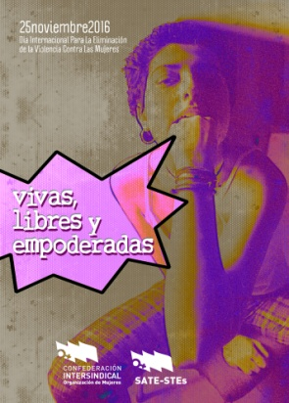
25 DE NOVIEMBRE: DÍA INTERNACIONAL PARA LA ELIMINACIÓN DE LA VIOLENCIA CONTRA LAS MUJERES
El Área de Mujer de SATE-STEs, que pertenece a la Organización de Mujeres de la Confederación Intersindical, con motivo del 25 de noviembre Día Internacional para la Eliminación de la Violencia Contra las Mujeres, hace un llamamiento a todos los agentes de la comunidad educativa invocando la trascendencia y magnitud que la educación supone para erradicar una de las mayores y más perniciosas lacras en todas las partes del planeta: la violencia que se ejerce hacia las mujeres, violencia que se produce en todos los ámbitos de la sociedad. De manera explícita a través de los malos tratos, los feminicidios, la explotación y tráfico con fines sexuales, en los conflictos armados o en el acoso sexual; y de manera simbólica a través de los medios de comunicación, la violencia disculpada en las tradiciones culturales y religiosas o la violencia institucional tolerada y silenciada.
Pensamos que la educación en igualdad es el principal instrumento para prevenir todo tipo de violencia hacia las mujeres, pues potencia actitudes de respeto hacia lo femenino y ofrece estrategias que permiten detectar las actitudes violentas y los sesgos sexistas hacia las mujeres en los entornos más cercanos, familia, amistades, centros educativos. Anima a la reflexión crítica sobre todos aquellos mitos que minimizan el problema de la violencia de género y sobre la desigualdad y disimetría entre sexos en el ámbito social, laboral y económico como causa de la violencia de género.
Queremos recordar a todas las mujeres, niños y niñas que han muerto, cerca de nosotros y en silencio, por culpa de la violencia machista. A Karla de Melilla, a Yolanda de Burgos, a Celia de Palma...y así, una a una, a todas las mujeres y menores que engrosan la escalofriante cifra de asesinados a manos de hombres.
Sus silenciosas muertes se convierten en nuestra fuerza para seguir gritando y exigiendo un verdadero compromiso de todas las fuerzas políticas y de todas las administraciones para que se consoliden las bases del deseado y necesario Pacto de Estado para la erradicación definitiva de la violencia ejercida a las mujeres y niñas, para que se actúe y se ofrezca una global y efectiva protección a todas las mujeres y a sus hijos que se encuentran en situación de riesgo, para que se consideren violencia machista todas aquellas actitudes y situaciones de riesgo no enmarcadas en una relación de pareja y para que el muy mencionado Pacto por la Educación se incorpore la formación en igualdad en el espacio educativo que requiere su relevancia en todas las etapas educativas.
El Área de Mujer de SATE-STEs contribuye con el objetivo de educar en igualdad y en respeto hacia lo femenino distribuyendo por los centros educativos de Melilla unas propuestas didácticas que se pueden descargar libremente por todas las personas interesadas pues están tanto en la web (https://satestes.es/propuestas-didacticas-25-de-noviembre-dia-internacional-para-la-eliminacion-de-la-violencia-contra-las-mujeres/) como en las redes sociales de SATE-STEs.
Concienciémonos y eduquemos a nuestras y nuestros jóvenes para la igualdad.
Nos queremos VIVAS, LIBRES Y EMPODERADAS.
¡Nosotras no estamos muertas ni permanecemos calladas!
Melilla, 24 de noviembre de 2016 Área de Mujer de SATE-STEs

